ÚZEMNÍ STUDIE
rozvojové plochy Z04 v k. ú. Bečov u Mostu

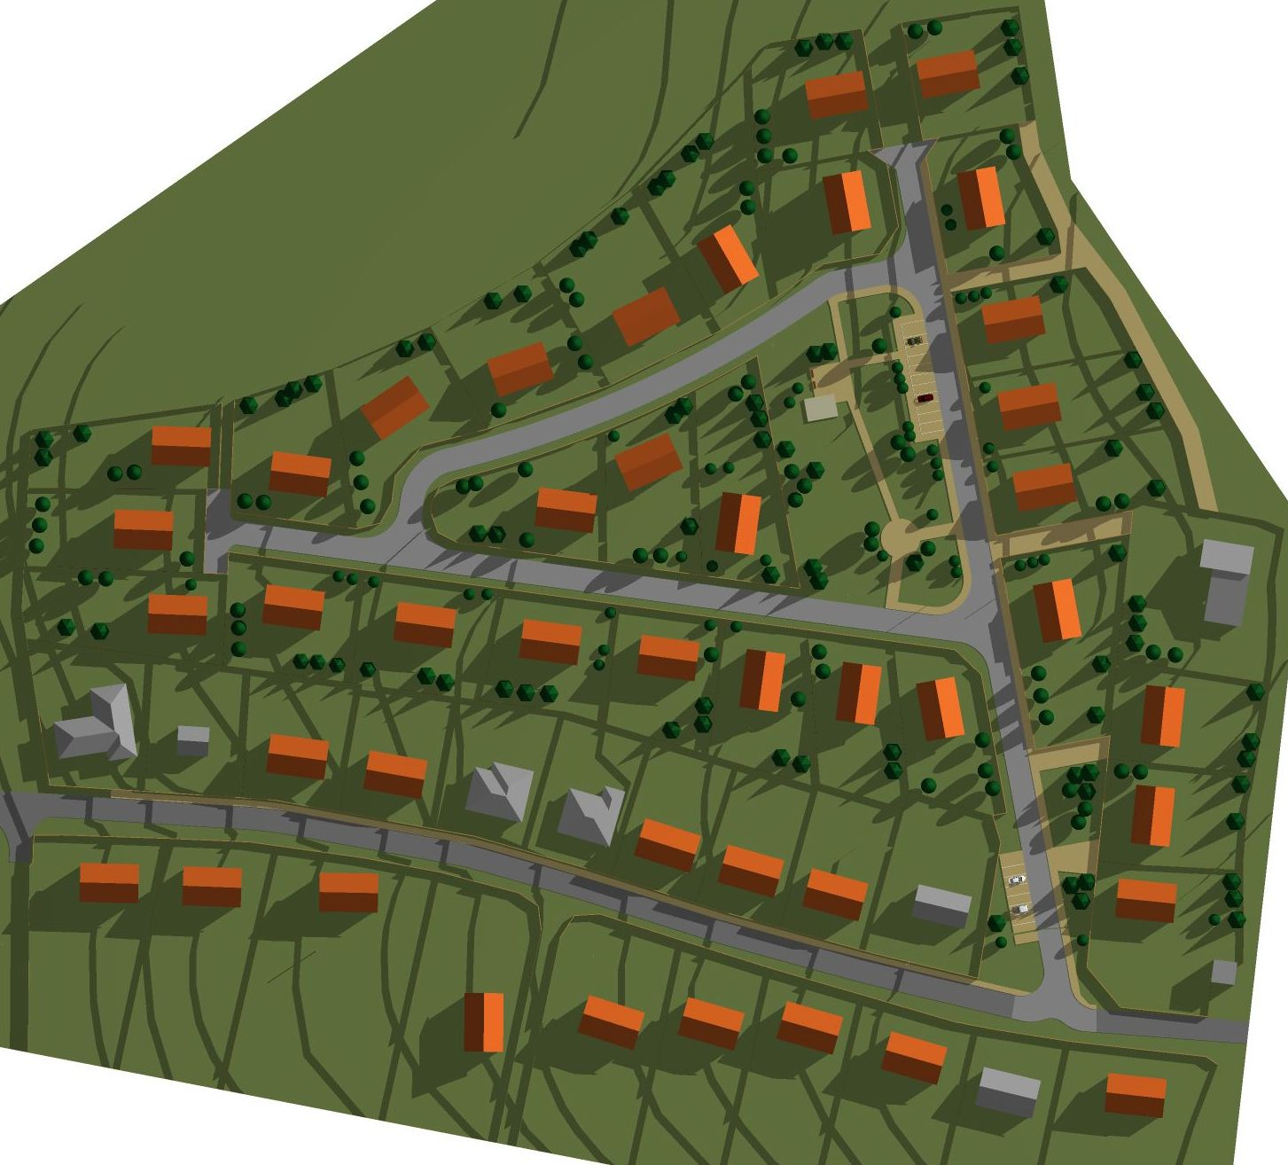

OBJEDNATEL: STATUTÁRNÍ MĚSTO MOST
PLÁTCE: OBEC BEČOV
ZHOTOVITEL: ING. ARCH. JAN HASÍK
MOST 01/2024

ZÁZNAM O SCHVÁLENÍ
Správní orgán, který územní studii schválil: | Úřad územního plánování
Datum schválení:
Oprávněná úřední osoba pořizovatele:  Jméno a příjmení: | Ing. Iva Mazurová
Funkce: | vedoucí odboru rozvoje a dotací
Podpis:

Územní studie byla zpracována dle zadání Magistrátu města Mostu z 06/2023.

- vymezení řešené plochy

V Návrhu územního plánu obce Bečov je využití zastavitelné plochy Z04 BV v k. ú. Bečov u Mostu podmíněno zpracováním územní studie.
Vymezená plocha se nachází na západním okraji obce a navazuje na stávající zástavbu rodinných domů. Dle územního plánu je určena pro venkovskou rodinnou zástavbu. Řešená plocha má celkem 6,87 ha.
Z jihu je území omezeno již částečně povolenou výstavbou podél „Jižní ulice“, ze severu a západu ochranným pásmem čistírny odpadních vod a z východu stávající zástavbou. Terén spáduje ve směru severozápadním.

- podmínky pro umístění a využití pozemků

V zadání územní studie byly stanoveny tyto podmínky:
navrhnout plochy pro bydlení BV – bydlení individuální v rodinných domech
– vesnické,
minimální velikost stavebního pozemku určeného pro hlavní stavbu byla v zadání stanovena na 900 m2.
Z územně analytických podkladů vyplývají další omezující podmínky:
Přes plochu prochází trasa obecní kanalizace, v jižní části území se nachází vzdušné vedení VN s ochranným pásmem, středem určené plochy prochází telefonní kabel a ze severu je plocha omezena ochranným pásmem čistírny odpadních vod. Nad plochou prochází též radioreléová komunikační trasa.
Řešení je též omezeno již rozprodanými pozemky s částí povolených staveb a komunikací i s inženýrskými sítěmi v „Jižní ulici“.
Z povolovacího řízení pro zástavbu v „Jižní ulici“ vyplynula nemožnost zasakování dešťových vod na celé ploše. Je proto nutno vybudovat též samostatnou kanalizaci dešťovou.

- podmínky pro umístění a uspořádání staveb veřejné infrastruktury

Dopravní napojení nové části je možné pouze v jediném místě a to ze stávající „Jižní ulice“ za trafostanicí. Nová hlavní ulice bude trasována nad stávající kanalizační stokou.
Kanalizace splašková bude napojena do této stoky procházející východním okrajem nové plochy.
Vodovod bude napojen okruhově ze severu a jihu na stávající rozvody v obci.
Rozvody NN jsou v rámci investice ČEZ. Budou napojeny ze stávající trafostanice.
Dešťová kanalizace napojí celé území a odvodní ho určeným směrem k místu likvidace dešťových vod. V trase je navržena retenční plocha s částečným přepadem do recipientu.

- podmínky pro ochranu hodnot a charakteru území

Hodnotou území jsou výhledy do krajiny v severním směru.

- druh a účel umisťovaných staveb

Na území se navrhuje umístění rodinných domů jednoduchého půdorysu, přízemních se sedlovou střechou se sklonem 35° - 45° s možností využití podkroví a s možným podsklepením. Garáže budou integrovány do hlavního objektu.

- podmínky pro umístění, prostorové a plošné uspořádání staveb

Rodinné domy budou umístěny minimálně 7 m od hranice pozemku do ulice, a 3,5 m od hranic pozemku mezi sebou. U některých parcel je tato hranice snížena na 2 m. Na zadní straně pozemku do krajiny se vzdálenost od hranice neurčuje. Tím je určen na pozemku prostor pro umístění hlavní stavby. Odstup 7 m od hranice pozemku do ulice umožňuje umístit před garáží alespoň jedno vozidlo pro návštěvu.
Rozměrově jsou domy v situaci zakresleny schematicky jednotně o velikosti 10 x 15 m. Minimální odstup od společné hranice pozemku pro stavby doplňkové je 2 m.

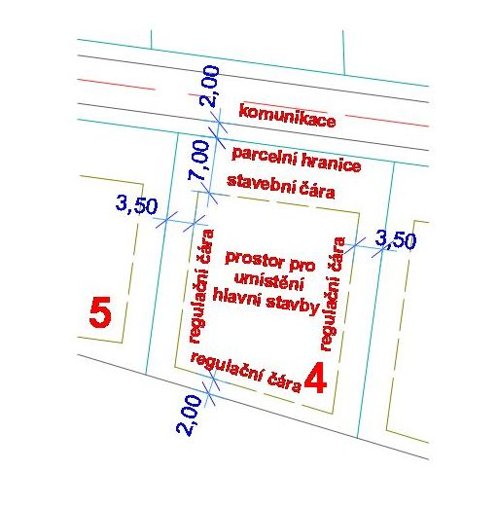
Kótované vzdálenosti jsou minimální požadované

Oplocení pozemků je navrženo v ulici z betonových zděných sloupků a soklu jednotného vzhledu s dřevěnými poli v přírodní barvě ze svislých, případně vodorovných prvků (mohly by se nepravidelně střídat) o celkové výšce 1,6 m. Do volné krajiny z ocelových sloupků a nízkého soklu s dřevěnými poli se svislým členěním o celkové výšce 1,6 m. Mezi parcelami z vodorovných dřevěných prvků na dřevěných sloupcích a s nízkým soklem, případně z oplastovaného pletiva, výška se neurčuje, maximálně 2 m. U každého vjezdu bude umístěn sloupek pro osazení měřidel a nádoby pro komunální odpad.

- podmínky pro napojení staveb na veřejnou a technickou infrastrukturu

Pozemky budou napojeny na nové ulice a inženýrské sítě v ulici, odstup objektu od ulice 7 m umožní odstavení alespoň jednoho osobního vozu pro návštěvy na vlastním pozemku.

- návrh urbanistického řešení dané plochy

Návrh urbanistického řešení vychází z tvaru plochy určené k zástavbě. Je to trojúhelník, po jehož východní straně vede hlavní ulice na trase stávající kanalizace. Z této ulice odbočuje střední ulice v západním směru, která spolu se severní ulicí uzavírá střední část s hlavní plochou veřejného prostranství s odpočinkovou a hrací částí, něco jako náves (veřejná prostranství mají i se 2 plochami podél hlavní ulice celkem 3 533 m2). Kolem takto trasovaných ulic jsou rozmístěny jednotlivé parcely pro domy, celkem 26 na pozemcích obce a 3 (30, 31 s 32) na soukromých pozemcích. V „Jižní ulici“ jsou 3 pozemky na plochách obecních (27, 28 a 29). Celkem je navrženo 29 pozemků na plochách obce. Na plochách soukromých pozemků v „Jižní ulici“ jsou umístěny doplňující domy, celkem 11. Dále je v celé lokalitě ještě 7 domů již povolených, nebo rozestavěných (nečíslovaných). Celkem tedy bude v této lokalitě umístěno 50 domů.
Viz tabulku v příloze.

Na severním okraji lokality je navrženo umístit zelený ochranný pás v šířce alespoň 12 m.

- návrh dopravního řešení

Hlavní nová komunikace je vedena po trase stávající splaškové kanalizace.
Na hlavní komunikaci, kterou bude možno v budoucnu protáhnout dále severním směrem a napojit na stávající ulici v obci, je napojen jednak nový vnitřní okruh a jednak stávající „Jižní ulice“, která je již povolena i s několika domy, jako ulice vedlejší. Napojení jižní ulice bude upraveno tak, aby odpovídalo vedlejšímu připojení. Při vjezdu do nové části je při hlavní ulici umístěno parkoviště pro návštěvy, druhé pak ve střední části. Celkem pro 20 vozů. Šířka nových vozidlových komunikací je 6 m, po obou stranách pruh šíře 2 m zeleně nebo chodníku. Celková šíře uličního veřejného prostranství je 10 m. Pěší chodník je navržen podél hlavní ulice. Umístit ho lze případně kdekoli do 2 m zeleného pásu v budoucnosti. Komunikace ve střední části zastavované lokality bude v kategorii D – dopravně zklidněné, vyznačené SDZ jako obytná zóna bez chodníků. U vjezdů na parcely bude v hlavní ulici pro přejezd chodníku použit obrubník typu KO tak, aby chodník mohl být trasován stále ve stejné výškové úrovni.

- návrh řešení technické infrastruktury

Návrhem vznikají nové kapacitní nároky na inženýrské sítě pro 29 domů, protože sítě v „Jižní ulici“ jsou již povoleny.
Vzhledem k hydrogeologickým podmínkám, není možné zasakování, bude muset být též kanalizace dešťová. Obě kanalizace budou vedeny vždy v jedné polovině vozovky. Ostatní sítě budou vedeny v chodníku a v zeleném pásu podél komunikací.
Vodovod bude veden okruhově v návaznosti na napojovací místa ve stávajících ulicích obce.
Rozvod NN je v kompetenci ČEZ. Předpokládá se jeho vedení podél oplocení, stejně tak jako vedení VO. Podél hlavní ulice a na „návsi“ jsou navržena parková svítidla VO. V ostatních částech svítidla jako součást oplocení parcel.
Na jižní straně „Jižní ulice“ omezuje využití parcel vrchní vedení VN. Nové domy jsou umístěny tak, aby bylo respektováno ochranné pásmo. Lze předpokládat, že vedení bude v budoucnu nahrazeno zemním kabelovým připojením. Pak by nové domy, pokud nebudou ještě postaveny, mohly být umístěny podél ulice (čárkované umístění).
Přes celé území prochází telefonní kabel. Domy jsou umístěny tak, aby jeho trasu respektovaly. Vzhledem k rozsáhlým terénním úpravám pro stavbu komunikací a inženýrských sítí, by bylo vhodné kabel přeložit. Přeložka je v situaci zakreslena.

- dokladová část

Seznam konzultací

Poznámka na závěr: dělení parcel provádět až po projektu komunikací!

Grafická část obsahuje:

- výkres širších vztahů M 1:5 000
- rozsah zadání a limity M 1:2 000
- výkres urbanistického řešení M 1:2 000
- výkres technické infrastruktury M 1:2 000
- fotografie modelu zástavby 2x
- hlavní ulice

Příloha:

Tabulka parcel

